
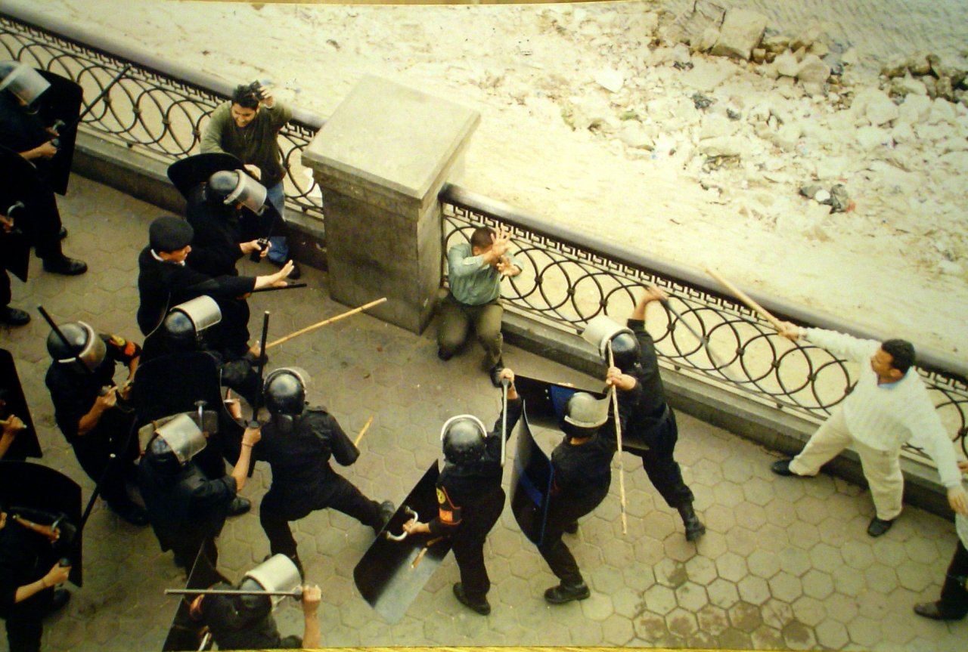
مـــن حــقــنــا أن نـتــعـــلــم حــقــوقــنــا

مــقـــدمـــه لـــمـــــاده حـــــــقــــــوق الأنـــــــســــــــــان
أعــــداد
مــحـــمــد عــبـــد الـــحــــى

مقدمه
الليبراليه تقدس حرية الأفراد وحقوق الإنسان وهي تقوم على أساس فكرة أن يكون للفرد ( الإنسان ) ً مجالا خاصا ً مقدسا ً لايجوز لا للدوله ولا للمجتمع ولا للأفراد الآخرين المساس به أو أن يتدخلوا فيه أو يعتدي عليه وهذا هو المعنى الأساسي لليبراليه .. فهي وإن كانت دعوة للتحرر والحريه فهي دعوة كذلك للفرديه وإحترام حقوق الأنسان ولا يحق للدوله ولا للمجتمع ولا للأفراد الآخرين أن يعتدوا على حدود وحقوق هذا الفرد الإنسان .. ويدخل في المجال المقدس المحترم للفرد الذي تدعو إليه الليبراليه حياته وممتلكاته الخاصه وتصرفاته الشخصيه التي لاتمس بحقوق الآخرين ولا تعتدي عليهم .. فللفرد الإنسان - وفقا للنظريه الليبراليه - حقوق مقدسه طبيعيه أعلى من إرادة الجماعه والدوله والقوانين الوضعيه وغير قابله للتصويت أو التنازل عليها !! .................
أذن فالهدف الأساسى من الحريه هو أحترام حقوق الأنسان فاليبراليه كما ذكرنا قام مفهومها بهدف أنسانى لحمايه حقوق و حريات الفرد التى تدعم حقوقه كأنسان بدون التمييز باى عوامل أخرى مثل الديانه – اللون – الجنس – اللغه – الفكر .
ما هي حقوق الإنسان؟
يمكن تعريف حقوق الإنسان بأنها المعايير الأساسية التي لا يمكن للناس، من دونها، أن يعيشوا بكرامة كبشر. إن حقوق الإنسان هي أساس الحرية والعدالة والسلام، وإن من شأن احترام حقوق الإنسان أن يتيح إمكان تنمية الفرد والمجتمع تنمية كاملة.
وتمتد جذور تنمية حقوق الإنسان في الصراع من أجل الحرية والمساواة في كل مكان من العالم. ويوجد الأساس الذي تقوم عليه حقوق الإنسان، مثل احترام حياة الإنسان وكرامته، في أغلبية الديانات والفلسفات.
وترد حقوق الإنسان في الإعلان العالمي لحقوق الإنسان. وتحدد بعض الصكوك الدولية، كالعهد الدولي الخاص بالحقوق المدنية والسياسية، والعهد الدولي الخاص بالحقوق الاقتصادية والاجتماعية والثقافية، ما ينبغي على الحكومات أن تفعله، وألا تفعله، لاحترام حقوق مواطنيها.

خصائص حقوق الإنسان
تتميز حقوق الإنسان بالعديد من المزايا المرتبطة بطبيعة الإنسان من جهة وبكونها حقوقا محددة من جهة أخرى. ومن أبرز تلك الخصائص ما يلي:
- إن حقوق الإنسان لا تشترى ولاتباع وهي ليست منحة من أحد بل هي ملك للبشر بصفتهم بشر، فحقوق الإنسان متأصلة في كل إنسان وملازمة له كونه إنسانا.
- إن حقوق الإنسان هي نفسها لكل بني البشر بغض النظر عن اللون، العرق، الدين، الجنس، الرأي السياسي أو الأصل الاجتماعي...الخ. فنحن جميعا ولدنا أحرارا ومتساوون في الكرامة والحقوق، بهذه الحقيقة فإن حقوق الإنسان هي عالمية من حيث المحتوى والمضمون.
- لا يمكن بأي حال الانتقاص من حقوق الإنسان، فإن أحدا لا يملك الحق في حرمان شخص آخر منها مهما كانت الأسباب، وحتى لو كانت القوانين في بلد ما لا تعترف بذلك أو أن بلد ما يقوم بانتهاكها، فإن ذلك لا يفقدها قيمتها ولا ينكر تأصلها في البشر. إن انتهاك الحقوق لا يعني عدم وجودها، فهي غير قابلة للتصرف.
- إن حقوق الإنسان هي وحدة واحدة وغير قابلة للتجزئة فحقوق الإنسان سواء كانت مدنية وسياسية أو اقتصادية واجتماعية وثقافية،هي وحدة واحدة تنطوي على الحرية والأمن والمستوى المعيشي اللائق.
- إن حقوق الإنسان في حالة تطور مستمر، وكما أنها مرتبطة بالإنسان بصفته إنسانا، فإن حاجة الإنسان وارتفاع مستواه المادي والروحي في حالة تطور مستمر يستوجب معه تطوير الحقوق والواجبات وبذلك يصار إلى تصنيف حقوق أخرى.
كثيرا ما ينظر إلى حقوق الإنسان على أنها قيم ومبادئ حديثة، بالنظر إلى الاهتمام الفائق بالدعوة لها والمطالبة بها في الآونة الأخيرة. وحقيقة القول أن حقوق الإنسان والمبادئ المستمدة منها هي قديمة قدم التاريخ ومستمدة من كل الأديان السماوية والموروث الإنساني برمته، وبايجاز بسيط هي تشكل القاسم المشترك بين المجتمعات والحضارات المختلفة في العالم.

ما هو تعليم حقوق الأنسان ؟
تشير منظمة العفو الدولية إلى أن تعليم حقوق الإنسان كمفهوم هو تلك النشاطات المتعددة المصممة لجعل الأفراد قادرين على التسلح بمعرفة وفهم ما يلي:
- مفاهيم حقوق الإنسان والقيم وأنماط التفكير التي تؤدي إلى احترام حقوق الإنسان.
- الصكوك التي تصنف وتحمي حقوق الإنسان
- المهارات الهادفة إلى الإمساك بحقوق الإنسان وتأكيد القيم وأنماط التفكير التي تؤكد على نفس الحقوق للجميع وتشجيع العمل للدفاع عن تلك الحقوق.
إن تعليم حقوق الإنسان هي مهمة على درجة كبيرة من الأهمية، حيث تساهم بشكل رئيس في تعزيز قيم التسامح والعدالة في المجتمع وفي أي من مؤسساته. ويمكن القول أن تعليم حقوق الإنسان ليس موضوعا تعليميا بالمعنى الحرفي للكلمة، بل هو فهم الموضوعات والظواهر المحيطة بنا من خلال التعلم عن حقوقنا وإدراك الواجبات الناتجة مباشرة عن تلك الحقوق. لذلك، فإن حقوق الإنسان يمكن تضمينها في أي موضوع تعليمي بحيث تصبح تدريجيا جزءا من جو المدرسة، والمجتمع ومن ثم الدولة. إن تعليم حقوق الإنسان يساعد ولاسيما صغار السن على فهم وإدراك دورهم كمواطنين في مجتمع ديمقراطي. وللوصول إلى ذلك، فإن مستوى معينا من الفهم مطلوب وعلى وجه الخصوص، تاريخ نشأة وتطور حقوق الإنسان والمواثيق الدولية ولاسيما الإعلان العالمي لحقوق الإنسان.
إن التعليم في العادة يهدف إلى تطوير المعرفة، ولكن التعليم الذي نحن بصدده يجب وبالضرورة أن يساعد على تطوير نسق من القيم والمهارات لدى الأفراد المستهدفين، بحيث يؤدي هذا النوع من التعليم في المحصلة النهائية إلى توفير بيئة ملائمة ونموذجية حيث تؤخذ حقوق الإنسان جديا وتكون مضمونة وحاضرة في كل طريقة تدريسية وفي كل علاقة قائمة.

فئات حقوق الأنسان :
يمكن تصنيف الحقوق إلى ثلاث فئات:
- الحقوق المدنية والسياسية (وتسمى أيضاً "الجيل الأول من الحقوق")، وهي مرتبطة بالحريات، وتشمل الحقوق التالية: الحق في الحياة والحرية والأمن؛ وعدم التعرض للتعذيب والتحرر من العبودية؛ المشاركة السياسية وحرية الرأي والتعبير والتفكير والضمير والدين؛ وحرية الاشتراك في الجمعيات والتجمع.
- الحقوق الاقتصادية والاجتماعية (وتسمى أيضاً "الجيل الثاني من الحقوق")، وهي مرتبطة بالأمن وتشمل: العمل والتعليم والمستوى اللائق للمعيشة؛ والمأكل والمأوى والرعاية الصحية.
- الحقوق البيئية والثقافية والتنموية (وتسمى أيضاً "الجيل الثالث من الحقوق")، وتشمل حق العيش في بيئة نظيفة ومصونة من التدمير؛ والحق في التنمية الثقافية والسياسية والاقتصادية.
وعندما نقول إن لكل شخص حقوقاً إنسانية، فإننا نقول، كذلك، إن على كل شخص مسؤوليات نحو احترام الحقوق الإنسانية للآخرين.
الأعلان العالمى لحقوق الأنسان :
الإعلان العالمي لحقوق الإنسان هو بيان حقوق الإنسان المقبول على أوسع نطاق في العالم. والرسالة الأساسية لذلك الإعلان هي أن لكل إنسان قيمة متأصلة. وقد اعتمدته الأمم المتحدة بالإجماع، في 10 ديسمبر/ كانون الأول 1948 (على الرغم من امتناع ثماني دول عن التصويت). ويحدد الإعلان الحقوق الأساسية لكل شخص في العالم بغضِّ النظر عن عنصره أو لونه أو جنسه أو دينه أو رأيه السياسي، أو أي رأي آخر، أو أصله الوطني أو الاجتماعي، أو ثروته أو مولده، أو أي وضع آخر. وينص الإعلان على أن تتعهد الحكومات بتأييد حقوق معينة، ليس فقط بالنسبة لمواطنيها، بل أيضاً بالنسبة لأشخاص في بلدان أخرى. وبعبارة أخرى، فإن الحدود الوطنية لا تمثِّل عائقاً أمام مساعدة الآخرين على التمتع بحقوقهم. ومنذ العام 1948، أصبح الإعلان العالمي هو المعيار الدولي لحقوق الإنسان. وفي العام 1993، عُقد مؤتمر عالمي ضم 171 دولة تمثل 99% من سكان العالم، وأكد المؤتمر التزامه من جديد بإحقاق حقوق الإنسان. ( الأعلان كاملا فى صفحه رقم 8 )

الوضع القانونى :
على الرغم من أن الإعلان العالمي لحقوق الإنسان هو الذي أوحى بالجزء الأكبر من القانون الدولي لحقوق الإنسان، فإنه لا يمثل في حد ذاته وثيقة لها قوة القانون. غير أن لهذا الإعلان، بصفته إعلان مبادئ عامة، قوة كبيرة في أوساط الرأي العام العالمي. وقد تُرجمت مبادئ الإعلان إلى مبادئ لها قوة قانونية في صيغة العهد الدولي الخاص بالحقوق المدنية والسياسية، والعهد الدولي الخاص بالحقوق الاقتصادية والاجتماعية والثقافية. وقد التزمت الحكومات التي صادقت على هذين العهدين بأن تسنَّ في بلدانها قوانين لحماية تلك الحقوق. غير أن ما يزيد على نصف بلدان العالم لم تصادق على العهد الدولي الخاص بالحقوق المدنية والسياسية أو على العهد الدولي الخاص بالحقوق الاقتصادية والاجتماعية والثقافية.
وهناك، أيضاً، صكوك إقليمية لحقوق الإنسان، وهي صكوك أوصى بها الإعلان العالمي لحقوق الإنسان، منها الميثاق الأفريقي لحقوق الإنسان والشعوب، والاتفاقية الأوروبية لحقوق الإنسان، والاتفاقية الأمريكية لحقوق الإنسان، وهناك الكثير من المدونات القانونية الوطنية التي تكفل حقوق الإنسان.

بيئه حقوق الأنسان :
إن أفضل طريقة لفهم حقوق الإنسان هي ممارستها عملياً. ويمكن للحياة اليومية أن توفر هذه الممارسة وأن تعزز الدراسة النظرية لمفاهيم مجردة كالحرية والتسامح والعدالة الحقيقة.
غير أن المدارس، في كثير من الأحيان، تثبِّط مراعاة حقوق الإنسان بدلاً من أن تشجع عليها. وكثيراً ما تكون هناك افتراضات وأشكال من التحيز تحرم بعض الأشخاص في المدرسة من حقوق الإنسان. فمثلاً، إذا سُمح لبعض الطلاب بشتم طلاب آخرين ينتمون إلى أقليات دينية أو عرقية، ولم يتخذ المعلمون أي إجراء بحقهم، فإن هذا يُعتبر بمثابة رسالة إلى الطلاب بأن التعصب أمر مقبول. ومن المهم تغيير هذا النوع من الرسائل كي نضمن نجاح تعليم حقوق الإنسان.

قوانيين حقوق الأنسان :
لقد أمضت شعوب وحكومات العالم سنيناً طويلة في صياغة قانون حقوق الإنسان ، سعياً نحو حضارة إنسانية قائمة على المساواة والعدل، والواجب الأخلاقي الأن من الملحوظ أن قادة العالم يديروا ظهورهم لهذه الالتزامات و الأتفاقيات التي تضمنها كل من الإعلان العالمي لحقوق الإنسان (1948)، والعهد الدولي للحقوق الاقتصادية والاجتماعية والثقافية (1966)، وإعلان الحق في التنمية (1986) وإعلان الأمم المتحدة بشأن البيئة والتنمية (1992)، وإعلان وبرنامج عمل فيينا (1993)، و إعلان ريو والأجندة 21 (1992)، وإعلان اسطنبول وأجندة الموئل الثانية (1996)، وإعلان الألفية (2000) وغيرها من الوثائق والإعلانات التى تم أصدارها لحمايه مبادىء حقوق الأنسان .
الأهداف من نشر و تعليم ثقافه حقوق الأنسان :
يولد الإنسان معززا مكرما لا يمتلك أي بشر كان، حق الانتقاص من شأنه وقدره ومن الكرامة المتأصلة فيه. إن الصفة الإنسانية في بني البشر تقتضي وجوب احترام تلك الكرامة من أي شكل من أشكال الإهانة والإذلال والتحقير وتعزيزها، كونها تشكل أحد الضمانات للوصول إلى حالة راقية من التسامح والعدالة والسلم الضروري لاستقرار المجتمع وانتماء أفراده الواعي له. وتبرز أهمية احترام حقوق الإنسان ليس فقط في كونها تشكل الضمانة في شيوع قيم التسامح والعدالة واحترام الذات البشرية بل إنها تشكل شرطا رئيسيا لخلق حالة من السلام الداخلي في المجتمعات فقبول الآخر وقبول الحق في الاختلاف وقبول التعددية وخلق الضمانات الفعلية بحق الأفراد المختلفين في التعبير عن آرائهم وصيانة أمنهم الشخصي وتعزيز مساهمة الأفراد وإشراكهم في اختيار ممثليهم بحرية كل ذلك يؤدي حتما إلى شيوع قيم الانتماء والتسامح والتي تعني أول ما تعنيه خلق حالة من الأمن الداخلي والسلم الحقيقي. إن احترام حقوق الإنسان ينطوي أساسا، بالنظر إلى ذلك كله، على إشراك الأفراد في دائرة الفعل السياسي والاجتماعي وخلق أفراد منتمين إلى مجتمعهم مساهمين وبفعالية في تقدم مجتمعاتهم وخدمة الإنسانية.
وكما أن حقوق الإنسان تشكل المقدمة لذلك في المجتمع، فإنها في التعبيرات المختلفة للمجتمع وفي مؤسساته المتعددة تحتل أهمية فائقة، ومن بين تلك المؤسسات، تبرز المدرسة، كأحد المؤسسات التي تنطوي على دور بالغ الأهمية. ففي الحالة الفلسطينية يشكل من ينتفع من خدمة التعليم في المدارس حوالي ثلث السكان مما يعني أن ما يتلقاه ثلث السكان من قيم و أهداف تشكل إلى مدى بعيد قيم المجتمع وأهدافه، وهو ما يعني أن ثقافة حقوق الإنسان والوعي بها يجب أن تشكل مكونا رئيسيا من العملية التعليمية. إن تعزيز قيم الديمقراطية وحقوق الإنسان في المدرسة هما الأساس في ضمان خلق جيل واع مؤمن بقيم التسامح والتعددية والاختلاف ونتيجة وسبب في خلق بيئة تعليمية مناسبة حيث تنشأ العلاقات على أساس احترام الكرامة الإنسانية وإعمال العقل والتفكير والإبداع، ونبذ العلاقات السلطوية والتلقينية والإذلال والإهانة.
ويمكن تعريف حقوق الإنسان على أنها تلك المعايير الأساسية التي لا يمكن للأفراد أن يحيوا بدونها بكرامة كبني بشر. إن الإنسانية هي أساس الحرية والعدالة والسلام، واحترام حقوق الإنسان يسمح للفرد وللجماعة بالتطور والإنماء الكامل للشخصية.
إن تطور حقوق الإنسان يجد جذوره في النضال من أجل الحرية والمساواة في كل مكان في العالم. وهي تطورت من رحم الموروث الإنساني باختلاف مشاربه وتعدد مصادره وهو مستمد من الفلسفات والديانات المختلفة ومن بينها الدين الإسلامي.
إن تلك الحقوق جرى تصنيفها وتضمينها في العديد من الصكوك الدولية لحقوق الإنسان وأهمها على الإطلاق الإعلان العالمي لحقوق الإنسان. وقد وضعت تلك الصكوك الواجبات القانونية الملقاة على عاتق الدول تجاه مواطنيها فيما يتعلق بضمان احترام حقوق الإنسان والحريات الأساسية.
- تنميه الشخصيه الأنسانيه بجميع أبعادها و أحساسها بالكرامه و المساواه و الحريه .
- تنميه وعى الناس بحقوقهم مما يساعد على تحويل مبادىء حقوق الأنسان إلى حقيقه أجتماعيه و ثقافيه و سياسيه و أقتصاديه و رفع قدره الناس على الدفاع عن حقوقهم و صيانتها و النهوض بها .
- تعزيز أحترام حقوق الأخريين و صيانه التعدد و التنوع الثقافى و تعزيز ثقافه الحوار و التسامح المتبادل بين الناس و نبذ العنف و الأرهاب .
- تعزيز ثقافه الاعنف ( السلام ) القائمه على العدل و أحترام حقوق الأنسان و الحق فى مقاومه الظلم و الديكتاتوريه التى تؤثر على مبادىء حقوق الأنسان .
- أكساب جميع الناس مناعه قويه ضد خطاب الكراهيه .
- تمكِّن الأشخاص من المطالبة بحقوقهم .
- تساعد الأشخاص على استخدام الصكوك القانونية التي وُضعت لحماية حقوق الإنسان .
- تطور المهارات اللازمة للدفاع عن حقوق الإنسان .
- تدمج مبادئ حقوق الإنسان في الحياة اليومية .
- تخلق مجالاً للحوار والتغيير .
أى الهدف :
إن تعليم حقوق الإنسان يساعد في منع الانتهاكات ويقوي التحركات والحملات, ويخلق متسعاً للحوار والتغيير, ويشجع على الاحترام والتسامح, وعلى إدماج مبادئ حقوق الإنسان في الحياة اليومية.

يوجد الكثير من المشكلات و العقبات التى تقف أمام نشر مبادىء حقوق الأنسان و خاصه فى الدول العربيه لأن نشر مبادىء درسات حقوق الأنسان يكون عقبه أمام حكومات العرب التى يغلب عليها الطابع الديكتاتورى .

